Chapitre 13 : Principe d’inertie
- Savoir exploiter le principe d’inertie ou sa contraposée
- Savoir relier la variation du vecteur vitesse et la somme des forces appliquées
- Connaître la chute libre à une dimension

Principe d’inertie
- Forces et mouvements
Une force s’exerçant sur un système peut modifier la vitesse et/ou la trajectoire de ce système. Elle peut donc modifier le vecteur vitesse $\vec{v}$ du système.
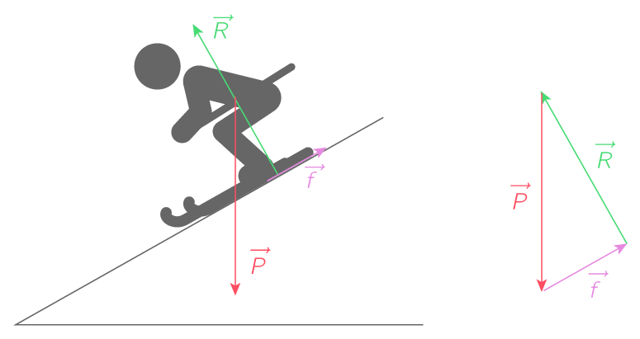
On dit que des forces exercées sur un même système se compensent si leur somme vectorielle est égal au vecteur nul :
$$\sum{\vec{F_{ext}}}=\vec{0}$$

Exemple : Dans l’image ci-contre, le skieur est soumis à 3 forces : son poids $\vec{P}$, la réaction du support $\vec{R}$ et des forces de frottement $\vec{f}$. En additionnant les vecteurs les uns aux autres, on remarque que l’on revient au point initial : les forces se compensent.
La situation est équivalente au cas où le système n’est soumis à aucune force.

- Principe d’inertie
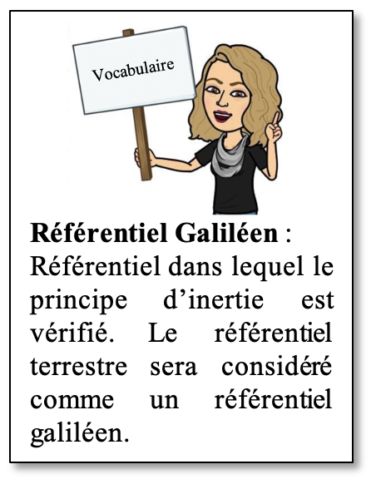
Appelé aussi première loi de Newton, le principe d’inertie permet d’établir un lien entre le mouvement d’un système et les forces qui s’exercent sur lui.
Dans un référentiel galiléen, si les forces qui s’exercent sur un système se compensent, ce système est alors soit immobile soit en mouvement rectiligne uniforme.
Si $\sum{\vec{F_{ext}}}=\vec{0}$, alors $\vec{v}=\vec{0}$ ou $\vec{v}$ ne varie pas

Réciproquement, si le système est soit immobile soit en mouvement rectiligne uniforme, alors les forces qui s’exercent sur lui se compensent.
Si $\vec{v}=\vec{0}$ ou $\vec{v}$ ne varie pas, alors $\sum{\vec{F_{ext}}}=\vec{0}$

Contraposée du principe d’inertie
- Contraposée du principe d’inertie
Lorsque les forces qui s’exercent sur un système ne se compensent pas ou que le système n’est ni au repos ni en mouvement rectiligne uniforme, on utilise la contraposée du principe d’inertie.
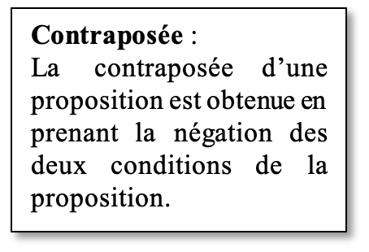
Dans un référentiel galiléen, si les forces qui s’exercent sur un système ne se compensent pas, alors, ce système n’est ni immobile ni en mouvement rectiligne uniforme.

Réciproquement, si le système n’est ni immobile ni en mouvement rectiligne uniforme, alors les forces qui s’exercent sur lui ne se compensent pas.
- Chute libre verticale
Un système est dit en chute libre dans le référentiel terrestre s’il n’est soumis qu’à son propre poids. La somme vectorielle des forces qui s’exercent sur un système en chute libre n’est donc pas nulle, ainsi le vecteur vitesse du centre de gravité varie : il garde la même direction (verticale) mais sa norme varie.
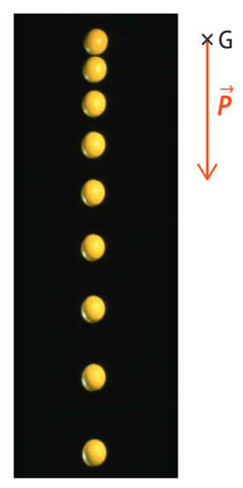
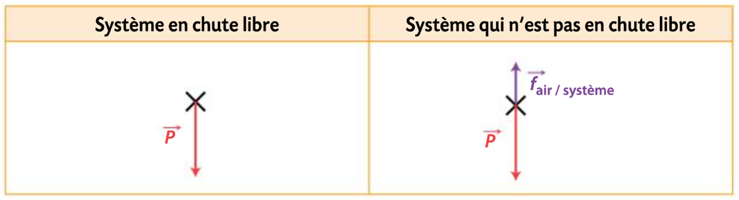
La norme du vecteur vitesse augmente donc la valeur de la vitesse augmente : le mouvement est rectiligne accéléré.

Remarque : Une chute libre n’est possible que dans le vide. Sur Terre, un système est considéré en chute libre si les forces de frottement exercées par l’air sont négligeables par rapport à son poids.

Ex : 6, 7, 8, 9, 10, 11, 22, 23, 24 p 242 → 247
Ex supplémentaires : 12, (13, 14 ou 15), 16, 19, 20, 26, 27 p 242 → 248
Pour réviser en musique, c’est ici !

